Динамическая визуализация стала проще
Анимировать пользовательский интерфейс поможет виджет Paper для mapp View
Новый виджет, предлагаемый в веб-визуализации от B&R, поможет без лишних усилий анимировать и визуализировать любой производственный процесс. Paper - название нового виджета для mapp View. Он поможет анимировать данные процесса с помощью SVG-графики.
Настраиваемая анимация SVG-графики
Просто перетащите новый виджет на нужную страницу веб-интерфейса и настройте его. В процессе работы можно управлять анимацией SVG-рисунка непосредственно из приложения программы. Можно задать повороты, переходы и перемещения. Всю анимацию можно реализовать при помощи одного единственного SVG-рисунка. Такой поход экономит силы и время, иными словам он экономически эффективней, чем рисовать каждый кадр в отдельности.
Высокое разрешение при масштабировании
Одним из неоспоримых преимуществ SVG-графики является то, что она векторная, а это значит, что вне зависимости от разрешения качество картинки всегда будет высоким.

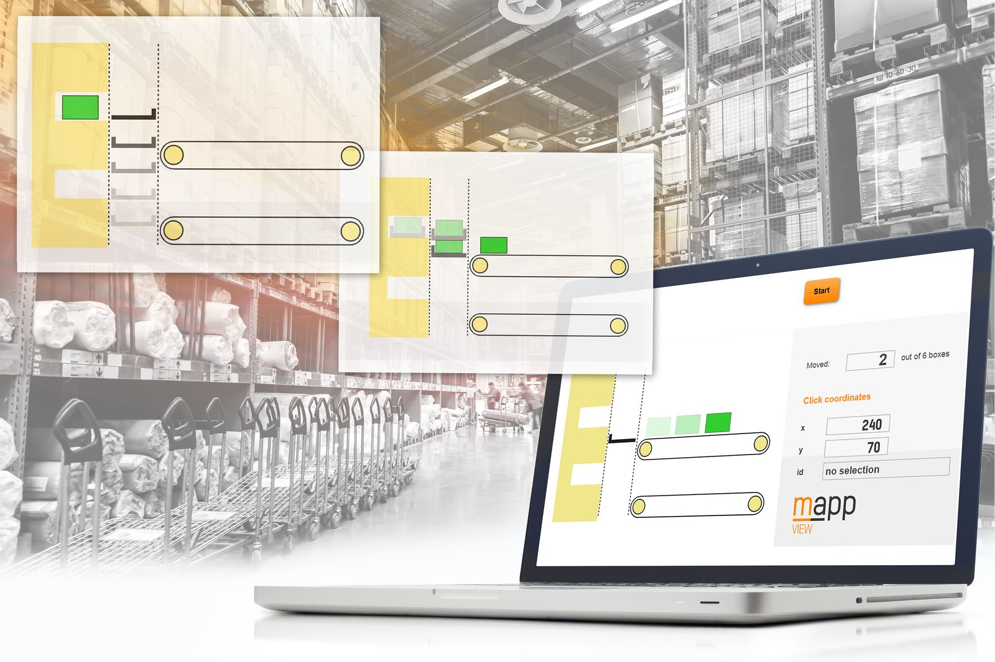
Paper - название нового виджета для mapp View. Он поможет отобразить и анимировать данные процесса в реальном времени с помощью SVG-графики.

О компании B&R
Компания B&R специализируется на инновационных решениях в сфере промышленной автоматизации, а также имеет представительства по всему миру со штаб-квартирой в Австрии. Продукция B&R сочетает в себе уникальные инженерные разработки и передовые технологии, и по праву завоевала международное признание и любовь клиентов. В портфолио B&R всегда найдется комплексное решение практически для любой задачи современной промышленности: автоматизация отдельных машин или целых заводов, продвинутое управление движением, визуализация, встроенные технологии безопасности и многое другое. Технологии промышленной полевой шины POWERLINK и openSAFETY, так же, как и мощная среда разработки Automation Studio являются основой постоянного совершенствования техники автоматизации и успеха компании на рынке. Дух инноваций позволяет компании B&R быть на острие прогресса, превосходя самые смелые ожидания своих клиентов.
Более подробную информацию Вы сможете найти на www.br-automation.com.

